«ДЕНЬ МАТЕРИ»

Вторая младшая группа.

Вомпитатель:Алехина Е.С.

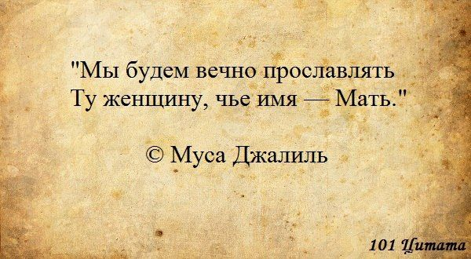

О матери столько сложено стихов, высказано добрых слов, сочинено множество песен, что не хватит и одного дня для исполнения.

Конечно, по справедливости существует такой день в году, когда все прославляют женщину-мать. Проходит он в последнее воскресенье ноября.

В младшей группе была проведена беседа с *целью ознакомления данного праздника; воспитания чувства уважения к своей матери.*

Ребята просмотрели видео-ролик « Мама-главный человек в нашей судьбе».

Дети, согласно своего возраста, рассказали , как зовут их мам, как они их любят, как помогают им дома.

Ребята подготовили подарки мамам :своими руками изготовили маленькие открытки, и после трудового дня вручили их.

Впреддверии праздника с детками сделали коллаж фотографий для мам.

